ART | Captions
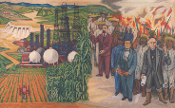 | Alfredo Zalce  Sin título (Untitled)  1960  Oil on canvas
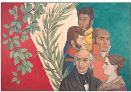 | Fernando Leal  Sin título (Untitled)  1960  Oil on canvas
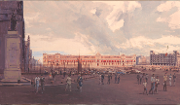 | Raymundo Martínez  Sin título (Untitled)  1988  Oil on canvas
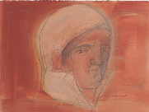 | José Luis Cuevas  Sin título (Untitled)  1988  Mixed media on paper
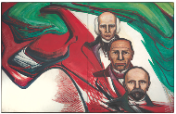 | David Alfaro Siqueiros  Sin título (Untitled)  1959  Piroxilin on wood
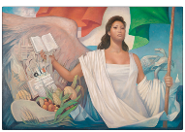 | Jorge González Camarena  La Patria  1960  Oil on canvas
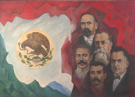 | Roberto Montenegro  Sin título (Untitled)  1960  Oil on canvas
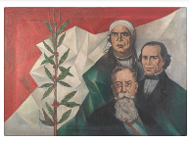 | Roberto Montenegro  Sin título (Untitled)  1960  Oil on canvas
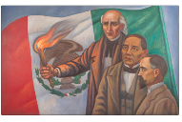 | Raúl Anguiano  Sin título (Untitled)  1960  Oil on canvas
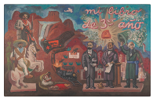 | José Chávez Morado  Mi libro de 3er año (My 3rd year book)  1959  Oil on canvas
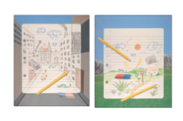 | Xavier Esqueda  Sin título (Untitled)  1988  Mixed media on paper
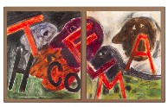 | Gilberto Aceves Navarro  Sin título (Untitled)  1990  Acrylic on paper
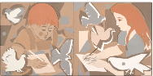 | Elvira Gascón  Sin título (Untitled)  1988  Collage on paper
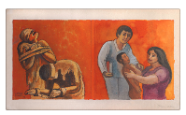 | José Chávez Morado  Sin título (Untitled)  1988  Oil on canvas

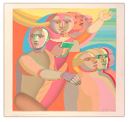 | Arnold Belkin  Sin título (Untitled)  1988  Gouache on paper
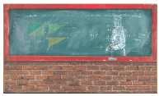 | Rafael Cauduro  Sin título (Untitled)  1988  Pastel on paper
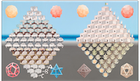 | Pedro Friedeberg  Sin título (Untitled)  1988  Mixed media on paper
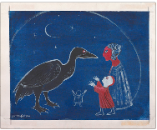 | Leonora Carrington  Sin título (Untitled)  1988  Gouche and ink on paper
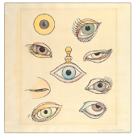 | Alberto Beltrán  Sin título (Untitled)  1988  Watercolor and ink on paper
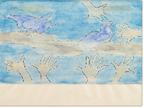 | Juan Soriano  Sin título (Untitled)  1988  Watercolor and ink on paper
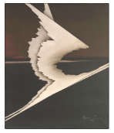 | Águeda Lozano  Sin título (Untitled)  1988  Oil on canvas
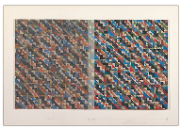 | Vicente Rojo  Sin título (Untitled)  1988  Mixed media on paper
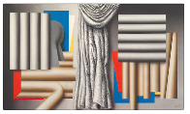 | Teodoro González de León  Sin título (Untitled)  1988  Gouache and charcoal on paper

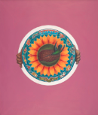 | Luis Nishizawa  Sin título (Untitled)  1988  Gouache and ink on paper
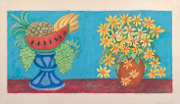 | Olga Costa  Sin título (Untitled)  1988  Pastel on paper
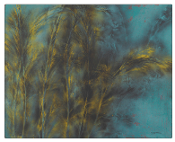 | Rafael Coronel  Sin título (Untitled)  1990  Acrylic on wood
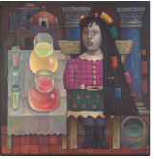 | Jorge González Camarena  Aguas Frescas  1979  Oil on canvas
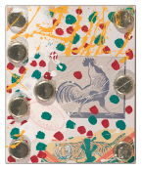 | Alberto Gironella  Sin título (Untitled)  1988  Mixed media on paper
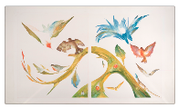 | Guillermo Meza  Sin título (Untitled)  1988  Watercolor on paper
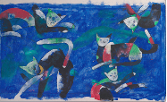 | Brian Nissen  Sin título (Untitled)  1988  Gouache and ink on paper
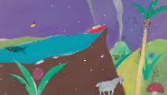 | Roger Von Gunten  Sin título (Untitled)  1988  Watercolor and gouache on paper
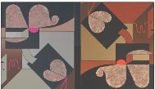 | Manuel Felguérez  Sin título (Untitled)  1988  Mixed media on paper
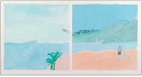 | Joy Laville  Sin título (Untitled)  1988  Watercolor on paper
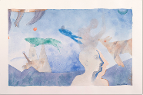 | Nunik Sauret  Sin título (Untitled)  1990  Watercolor on paper
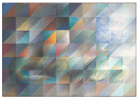 | Arnaldo Coen  Sin título (Untitled)  1988  Gouache on paper

